به نام خدا

پروژه معماری

پاسخ سوال مربوطه: چون block-size برابر ۱ است.

# ماژول DATA_ARRAY

طرز کار این ماژول بسیار ساده است. این ماژول در هر لبه کلاک در صورت یک بودن wren یکبار داده مربوطه (wrdata) را در آدرس داده شده ذخیره می‌کند. محل مورد نظر یک آرایه دو بعدی است. که ۶۴ خانه دارد که هر خانه آن ۳۲ خانه دارد. خروجی آن نیز عدد موجود در آدرس مورد نظر است چه در هنگام یک بودن wren چه در هنگام ۰ بودن آن.

# ماژول tag_valid_array

در این ماژول نیز طرز کار بسیار ساده است. در صورت یک بودن reset_n تمامی متغیر‌ها به ۰ مقدار دهی می‌شوند و در صورت فعال بودن خط invalidate بدون توجه به wren خط داده مربوطه را invalidate می‌کند. و در صورت فعال بودن خط validate تنها در صورت یک بودن wren خط داده مربوطه را validate می‌کند. همچنین درصورت یک‌بودن wren مقدار موجود در wrdata در آدرس مورد نظر ریخته می‌شود. همچنین همواره تگ به همراه بیت ولید در خروجی قرار داده می‌شود.

# ماژول miss_HIT_LOGIC

در این ماژول با استفاده از xnor که مشخص کننده‌ی برابری دو بیت است استفاده کرده و در صورت برابری بیت tag با هر یک از w0 یا w1 ها و همچنین یک بودن بیت valid مربوطه، مقدار مورد نظر در خروجی قرار می‌گیرد.

# ماژول lru_array

در این ماژول همانند تعریف پروژه ملاک نزدیک‌ترین بروزرسانی است. تنها تفاوت آن نیز اضافه شدن ورودی enable است که تنها در صورت یک بودن آن می‌شمارد و استفاده از خانه مربوطه کش را یک عدد اضافه می‌کند. نکته بعدی قابل توجه نیز آن است که یک گزینه reset نیز اضافه شده است که در صورت یک بودن خط آدرس مربوطه reset می‌گردد.

# ماژول CACHE

در این ماژول مطابق شکل زیر تمامی قسمت‌های ۱ تا ۴ را بهم وصل کردیم. نکاتی که راجع به این عکس باید گفت این‌که در این عکس شامل وضعیت k0_wren و kو k1_wren نمی‌باشد. چون k و k0_wren و k1_wren توسط یک ماشین ۳ حالته تعیین می‌گردد و به خاطر همین نمی‌تواند به صورت ساده‌ای شکل آن را نمایش داد. ولی در عوض شکل ماشین حالت نیز در زیر آورده شده است.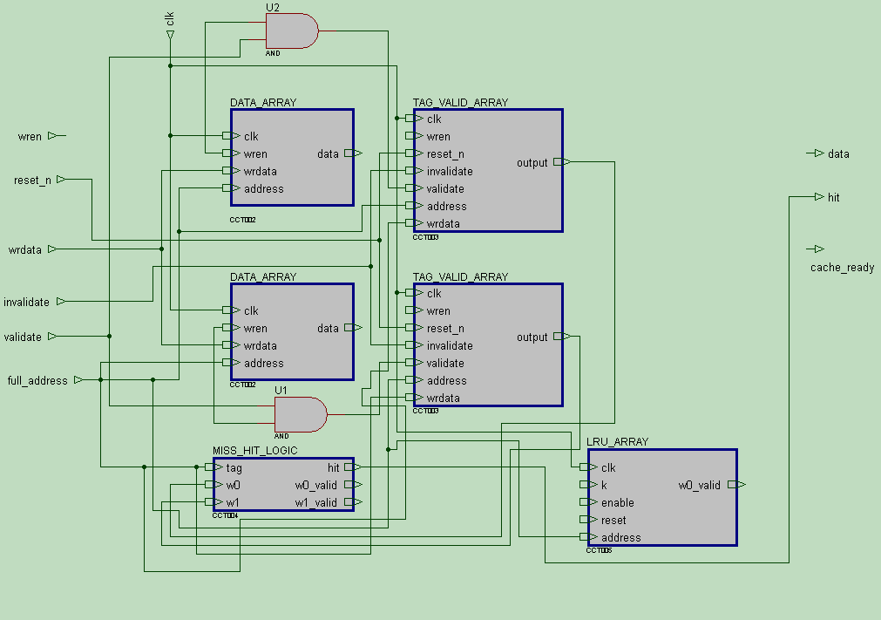

# ماژول CONTROLLER

این ماژول نیز یک ماشین حالت ساده ۳ حالته می‌باشد. در این ماشین حالت در صورت دریافت درخواست read اگر داده مورد‌نظر در CACHE موجود نباشد - MISS شود – داده مورد نظر را از RAM خوانده و در خط آدرس مربوطه در CACHE می‌نویسد و آن را validate نیز می‌کند چون اکنون داده مورد نظر معتبر می‌باشد. در صورت دادن دستور write تنها کاری که این ماژول انجام می‌دهد invalidate خط داده مربوطه در کش در صورت وجود و نوشتن داده مورد نظر در کش است.

# ماژول RAM

این ماژول نیز همانند data_array می‌باشد. و تنها تفاوت آن وجود سیگنال ram_ready است. که این سیگنال در صورتی که داده مورد نیاز برای خط داده مورد نظر آماده باشد خروجی آن ۱ و در غیر این صورت خروجی آن ۰ می‌باشد.

# ماژول RAM_CACHE

این ماژول تنها شامل وصل کردن این ۳ قسمت اخیر به یکدیگر است که بسیار ساده است و با توجه به ورودی‌ها و خروجی‌های مورد نظر واضح است.